Херсонський державний університет
Науково-дослідний інститут інформаційних технологій

Програмний засіб
Інтегроване середовище курсу «Основи алгоритмізації та програмування» для вищих навчальних закладів

Настанова користувача
Випуск 1

Херсон 2008
Зміст
1. Призначення програмного засобу 3
2. Запуск програмного засобу 4
2.1 Запуск програмного засобу 4
2.2 Ідентифікація користувача 5
2.3 Вибір модуля середовища для подальшої роботи 6
2.4 Вихід із середовища 7
3. Модуль «Електронний навчальний посібник» 7
4. Модуль «Бібліотека лекцій» 9
5. Середовище демонстрації 11
6 Модуль «Бібліотека задач» 14
6.1 «Бібліотека задач» 14
6.2 Загальний опис інтерфейсу задачника 15
6.3 Структура головного вікна задачника 16
7 Модуль «Система поточного та підсумкового контролю знань» 18
8 Модуль «ЕЛЕКТРОНий ЖУРНАЛ» 22

1. Призначення програмного засобу
Інтегроване середовище курсу «Основи алгоритмізації та програмування» для вищих навчальних закладів, створено для застосування в навчальному процесі при вивченні основ алгоритмізації та програмування, тем, пов’язаних з алгоритмами обробки масивів, задач вибору, пошуку та впорядкування інформації як засіб налагодження, більш глибокого розуміння процесів, що відбуваються в ЕОМ, поліпшення логіки написання програм.
Користувачами програмного засобу є студенти вищих навчальних закладів, які вивчають основи алгоритмізації і програмування, викладачі програмування, інші особи, які вивчають основи алгоритмізації та програмування.
Робочою мовою програмування навчання основам програмування обрана мова Паскаль, яка добре зарекомендувала себе як навчальна.
Клас задач інтегрованого середовища курсу «Основи алгоритмізації та програмування» – різні алгоритми обробки масивів даних, у тому числі сортування, пошук унікальних елементів (максимуми, мінімуми і т.п.). Утім, використання програми не обмежено лише цим класом задач. Інші застосування залишаються на розсуд користувача.
Програмний засіб «Інтегроване середовище вивчення курсу «Основи алгоритмізації та програмування» для вищих навчальних закладів» працює в операційному середовищі Windows 2003 Server та подальших його версіях. Документи системи зберігаються в базі даних My SQL Server 5, а також у файлах формату XML, HTML та документах Microsoft Office. Система має архітектуру Клієнт-Сервер. Система зберігається та встановлюється з відповідної сторінки сайту Херсонського державного університету (або компакт-диску) й інсталюється та експлуатується на персональному комп’ютері – сервері для забезпечення роботи користувачів в мережі Інтернет, або в комп’ютерному класі, обладнаному локальною мережею.
Крім того, необхідні:
- знання даної інструкції в повному обсязі;
- вміння працювати в текстовому редакторі.
Інтегроване середовище вивчення курсу «Основи алгоритмізації та програмування» реалізовано, як Web-додаток, для використання на лекційних та лабораторних заняттях, для організації самостійної роботи студентів ВНЗ в аудиторіях, обладнаних мережею. Головна особливість програмного засобу полягає у врахуванні специфіки предметної області та у реалізації за єдиною методологією та у взаємодії усіх електронних засобів навчання: електронного посібника, задачника, середовища демонстрації програм, системи поточного та підсумкового контролю знань, що містить алгоритмічні тести.
При розробці інтегрованого середовища використано архітектурні та технологічні рішення, застосовані у середовищі «Програмно-методичний комплекс «Відеоінтепретатор алгоритмів пошуку та сортування»», ПМК «Лінійна алгебра», розроблених НДІ інформаційних технологій. Програмні засоби не мають аналогів в Україні.

2. Запуск програмного засобу

2.1 Запуск програмного засобу
Для того, щоб увійти до інтегрованого середовища вивчення курсу «Основи алгоритмізації та програмування» достатньо використати стандартне програмне забезпечення на стороні клієнта (Web-браузер Internet Explorer). В обраному браузері зайти на сайт http://weboap.ksu.ks.ua/.
Якщо на комп’ютері користувача встановлена локальна версія даного програмного засобу, достатньо запустити його з головного меню Пуск\Програми\WebOAP\StartWebOAP.

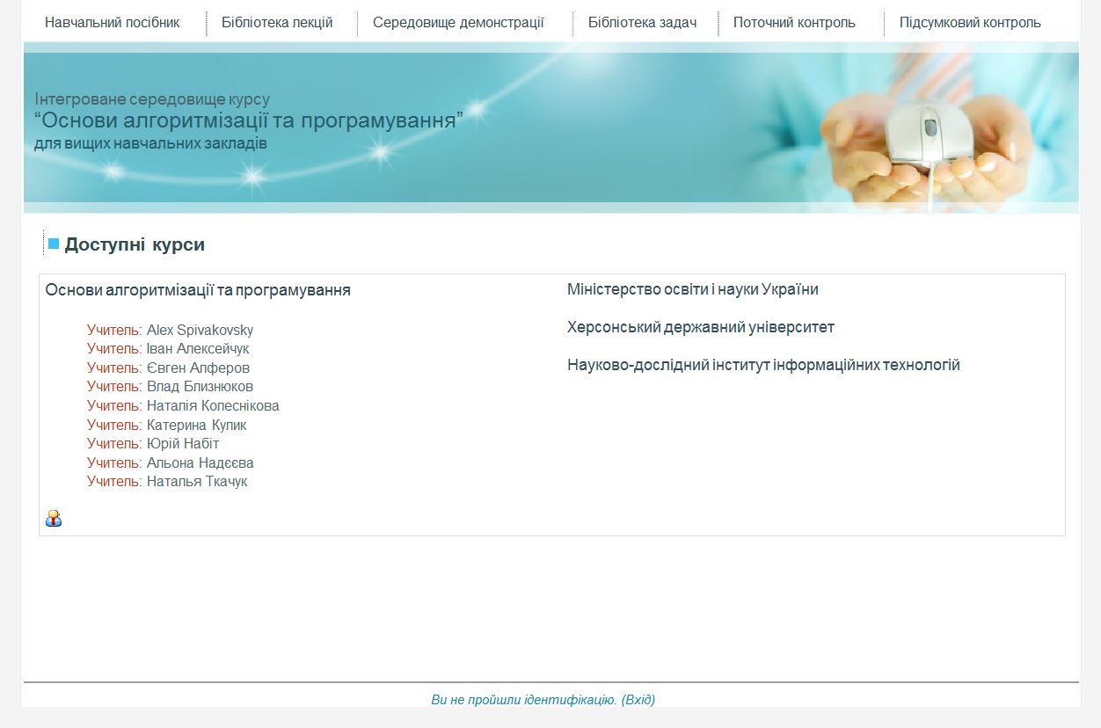
Рис. 1. Головна сторінка інтегрованого середовища вивчення курсу «Основи алгоритмізації та програмування»

При запуску відкривається головна сторінка (головне вікно) середовища (рис. 1), на якій користувач:
- Здійснює ідентифікацію.
- Вибирає той модуль, з якого він починає роботу. Модулі середовища:
  - Навчальний посібник «Основи алгоритмізації та програмування».
  - Бібліотека лекцій.
  - Середовище демонстрації.
  - Бібліотека задач.
  - Поточний контроль.
  - Підсумковий контроль.
- Виходить із середовища.

2.2 Ідентифікація користувача
Програмний модуль «Система ідентифікації» забезпечує реєстрацію користувачів, надання їм прав доступу (адміністратора, викладача, викладача без права редагування та студента), захист даних системи від несанкціонованого доступу. Реєстрацію користувачів здійснює адміністратор. Користувач, попередньо, повинен подати заяву про отримання доступу.
Якщо ж користувач вже зареєстрований в інтегрованому середовищі вивчення курсу «Основи алгоритмізації та програмування», то йому достатньо натиснути на посиланні «Ви не пройшли ідентифікацію (Вхід)». Або при виборі модуля, з якого користувач хоче почати роботу, йому буде запропоновано ввести свій логін та пароль (рис. 2). Для завершення процедури ідентифікації слід натиснути на кнопку «Вхід».
Потрібно зазначити, що для курсу «Основи алгоритмізації та програмування» не передбачений гостьовий допуск.
В разі, якщо користувач забув власний пароль, йому буде надана допомога, де для відновлення пароля необхідно в полях вказати або свій логін у системі дистанційного навчання, або свій e-mail. Немає необхідності заповнювати обидва поля.

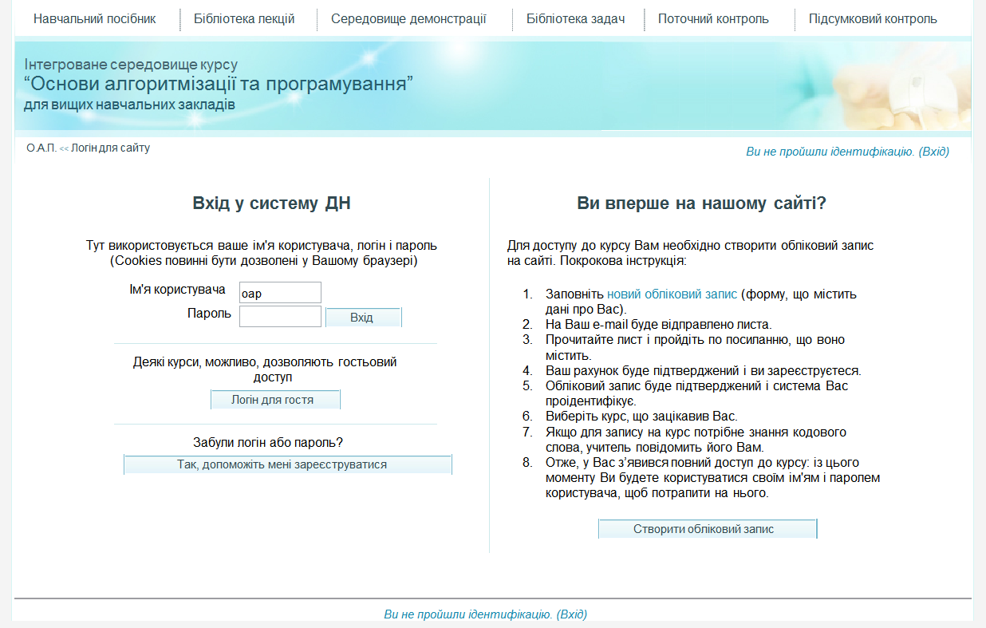
Рис. 2. Вхід до інтегрованого середовища вивчення курсу «Основи алгоритмізації та програмування»

2.3 Вибір модуля середовища для подальшої роботи
Щоб обрати модуль середовища, в якому користувач бажає працювати, існує декілька способів:
- Користувач може обрати відповідний пункт горизонтального меню, що розташоване у верхній частині web-сторінки.
- На головній сторінці інтегрованого середовища йому потрібно обрати курс «Основи алгоритмізації та програмування». У вікні даного курсу (на рис. 3) у розділі «Заголовки тем» перераховані відповідні модулі. Користувач має лише натиснути на посилання обраного ним модуля.
- У вікні курсу «Основи алгоритмізації та програмування» у списку «Елементи курсу» користувач має обрати певний розділ, з’явиться вікно з тематикою, ім’ям розділу та його описом. Вибравши пункт «Оцінки» в розділі «Управління», студент може переглянути результати своєї роботи з відповідними модулями середовища.

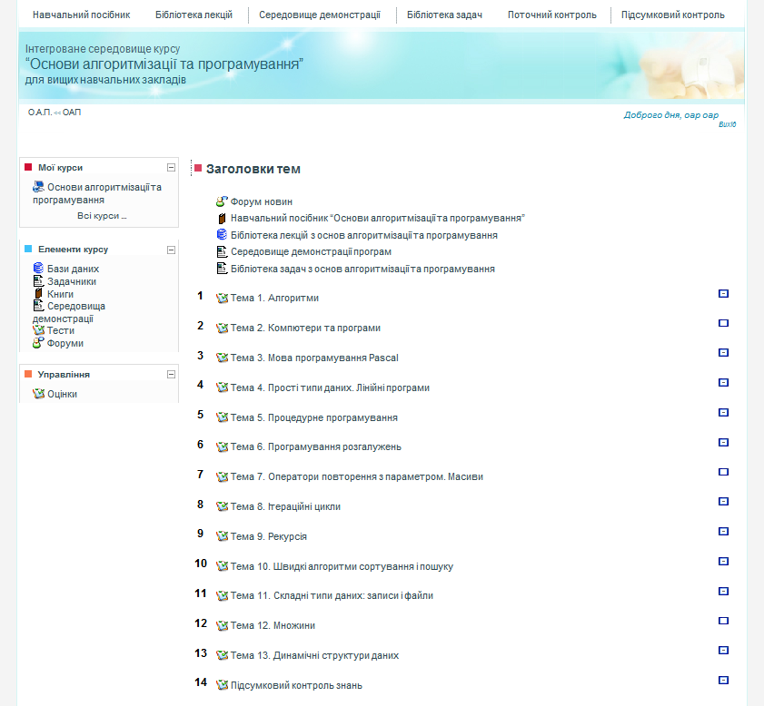
Рис. 3. Сторінка курсу «Основи алгоритмізації та програмування»

2.4 Вихід із середовища
Для того, щоб закінчити роботу в інтегрованому середовищі вивчення курсу «Основи алгоритмізації та програмування», треба натиснути на посилання «Вихід», яке розміщене під ім’ям та прізвищем користувача. Вихід із середовища можна здійснити за допомогою стандартної для Windows комбінації клавіш Alt+F4, або кнопкою «Закрити» у рядку заголовка вікна.

3. Модуль «Електронний навчальний посібник»
Програмний модуль «Навчальний посібник» – сучасний мультимедійний гіпертекстовий додаток, побудований у вигляді структурованої колекції тем і алгоритмів, зміст якого відповідає програмі з основ алгоритмізації та програмування для ВНЗ.
Способи вибору модуля середовища, в якому користувач бажає працювати, перераховані в пункті 2.3.
У лівій частині сторінки розташована структура тем курсу «Основи алгоритмізації та програмування», яка забезпечує навігацію по навчальному посібнику (див. рис. 4).
Посібник складається з об’єктів наступних типів:
- розділ (Chapter);
- підрозділ (SubChapter)
- текст (None);
- приклад (Example);
- фрагмент (Fragment);
- задача (Problem);
- коментар (Commentary).
Розрізняють об’єкти, що містять наступні види контенту:
- текст (Text);
- лістинг (Listing).
Для того, щоб отримати текст у правій частині сторінки, потрібно розкрити відповідний розділ у структурі тем курсу, навпроти якого стоїть знак плюс «+». Розкриється відповідний список підрозділів. Користувач повинен натиснути на посилання того підрозділу, який його цікавить.
Забезпечення навігації здійснюється і у самому тексті.
Натискання на посилання на назву відповідного підрозділу, що виділена синім кольором, призводить до згортання (розгортання) тексту, який відноситься до обраного підрозділу, залишається лише назва підрозділу і нижче виводиться назва наступного з відповідним текстом. Для повернення у початковий стан достатньо знову натиснути на назві того самого підрозділу.

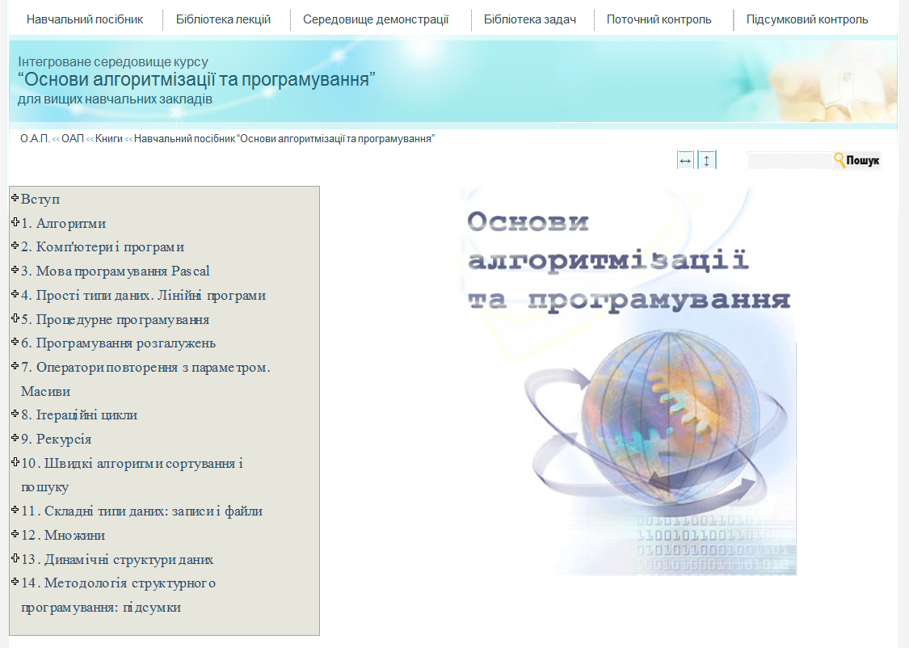
Рис. 4. Сторінка модуля «Навчальний посібник» інтегрованого середовища вивчення курсу «Основи алгоритмізації та програмування»

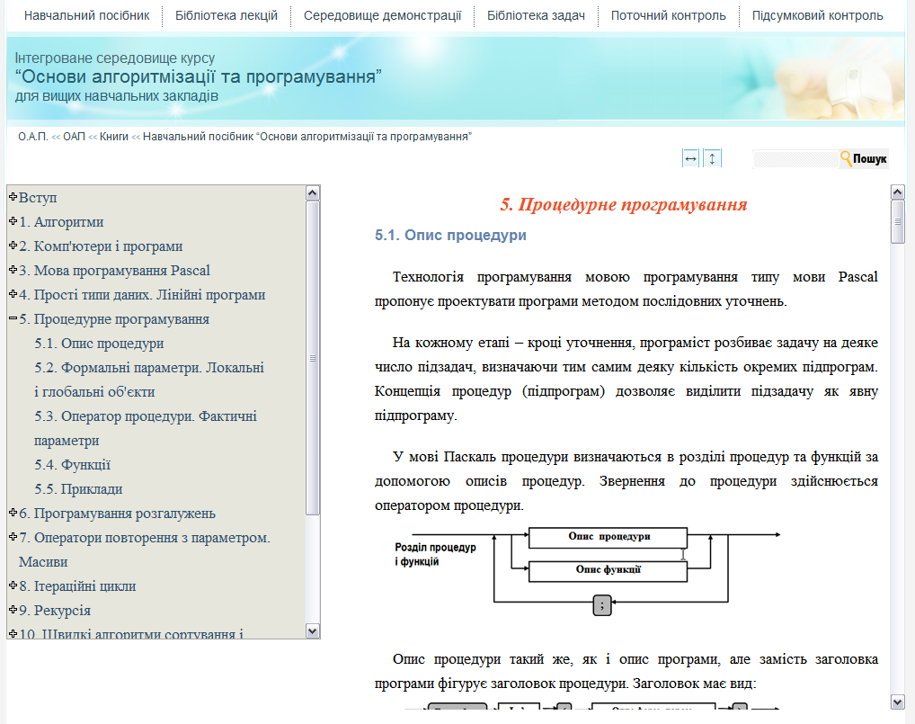
Рис. 5. Навігація за змістом навчального посібника

Забезпечена можливість редагування лістингів (без збереження змін), що дозволяє змінювати тексти алгоритмів при демонстрації. Здійснюється також підсвічування ключових слів алгоритмів (рис. 6) для полегшення сприйняття тексту програми студентами.

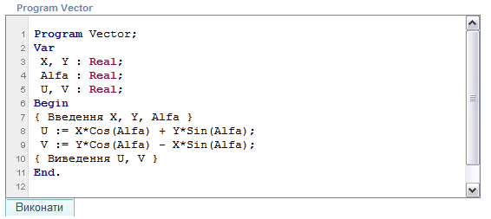
Рис. 6. Фрагмент лістингу у навчальному посібнику

4. Модуль «Бібліотека лекцій»
Презентації лекційних матеріалів – електронні документи у форматі .ppt –розроблені для підтримки лекційного курсу у відповідності до розділів начального посібника.
Способи вибору модуля «Бібліотека лекцій» середовища, в якому користувач бажає працювати, перераховані в пункті 2.3.

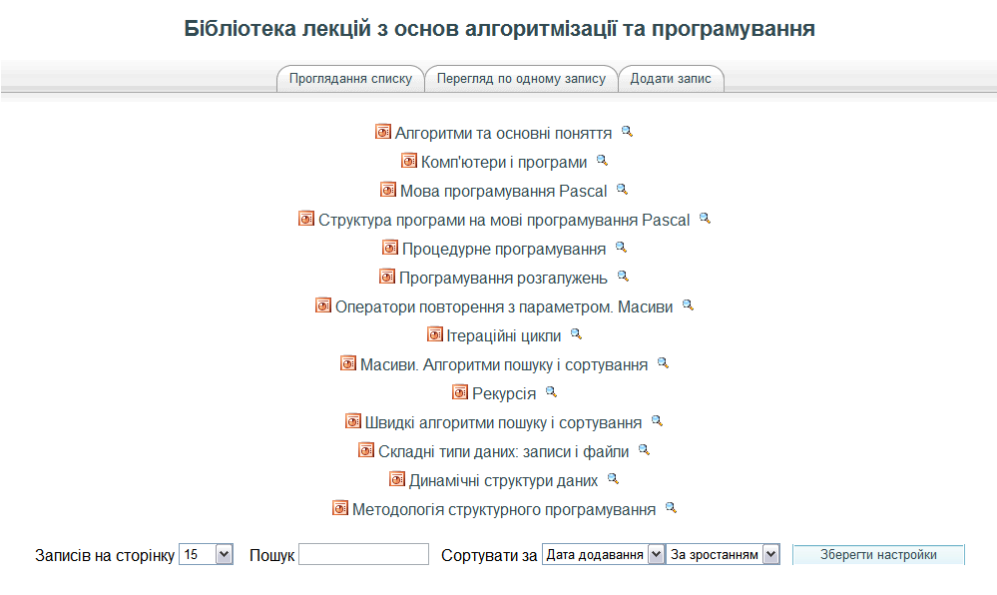
Рис. 7. Сторінка модуля «Бібліотека лекцій» інтегрованого середовища вивчення курсу «Основи алгоритмізації та програмування»

Нижче назви сторінки розташовані вкладки (рис. 7), де можна обрати зручний для користувача перегляд тем лекцій: повний список або по одному запису (рис. 8, 9). Остання вкладка дозволяє викладачу додавати нову лекцію з відповідною тематикою. У нижній частині сторінки розташовані налагодження списку тем лекційного матеріалу для зручного для користувача переглядання лекцій.

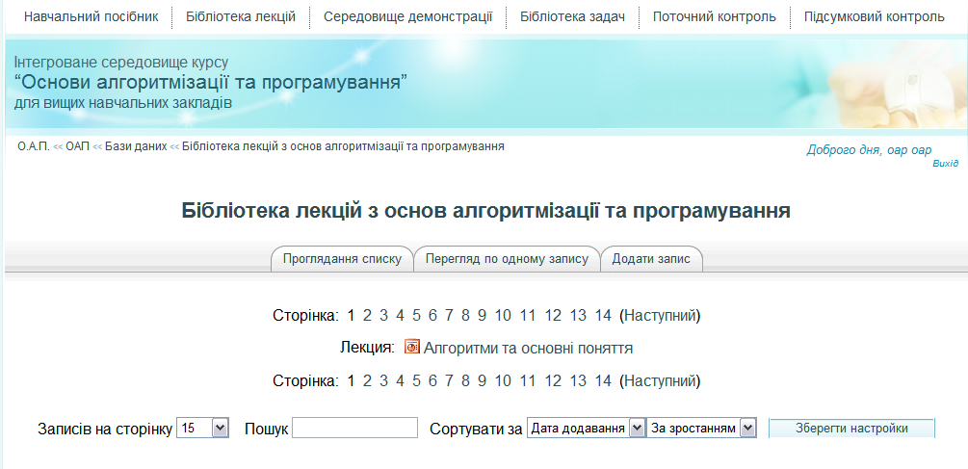
Рис. 8. Перегляд по одному запису тем лекційного матеріалу модуля «Бібліотека лекцій»

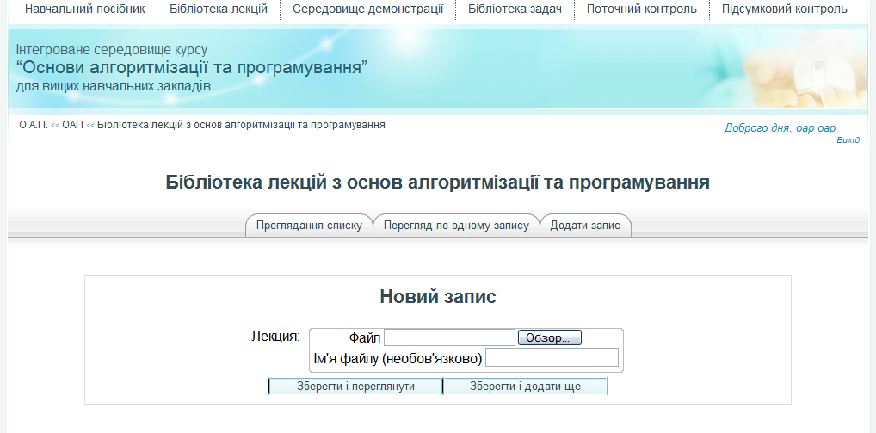
Рис. 9. Додавання нового запису з відповідною темою лекційного матеріалу в модулі «Бібліотека лекцій»

У даній бібліотеці містяться лекційні матеріали для викладання курсу з основ алгоритмізації та програмування. Представлені лекції з наступних тем:
- Алгоритми та основні поняття;
- Комп’ютери і програми;
- Мова програмування Pascal;
- Структура програми на мові програмування Pascal;
- Процедурне програмування;
- Програмування розгалужень;
- Оператори повторення з параметром. Масиви;
- Ітераційні цикли;
- Масиви. Алгоритми пошуку і сортування;
- Рекурсія;
- Швидкі алгоритми пошуку і сортування;
- Складні типи даних: записи і файли;
- Динамічні структури даних;
- Методологія структурного програмування.
Всі лекції оформлені за однаковою структурою. Кожна лекція містить:
- Титульну сторінку
Вона розташована на першому слайді, та містить номер лекції та її назву.
- Зміст
Зміст розташовано на другому слайді. В ньому відображаються питання, які будуть вивчені на лекції. Кожен пункт змісту – гіперпосилання на слайд, з обраним матеріалом.
- Слайди, на яких розкриваються всі пункти, що були зазначені у змісті.

5. Середовище демонстрації
Одним із програмних модулів інтегрованого середовища вивчення курсу «Основи алгоритмізації та програмування» є середовище демонстрації програм призначене для використання на лекціях, при проведенні практичних завдань і лабораторних робіт для наочної демонстрації роботи алгоритмів. Використання модуля Середовище демонстрації програм (рис. 10) дозволяє більше уваги приділити саме аналізу алгоритмів: на різних масивах даних в результаті виконання демонстрації визначаються основні характеристики – кількість порівнянь та кількість перестановок.
Таким чином, завдяки можливостям середовища викладач має змогу урізноманітнити види практичних завдань з алгоритмізації:
- виконати алгоритм з колекції системи або колекції користувача для певних даних;
- скласти алгоритм розв’язання задачі;
- визначити ефективність алгоритму;
- порівняти ефективність алгоритмів для певного набору даних;
- дослідити та змоделювати дані для певного алгоритму (випадковим чином, найкращий та найгірший випадки та ін.);
- узагальнити результати аналізу алгоритмів при порівнянні різних методів розв’язання задачі;
- запропонувати більш ефективний алгоритм розв’язання задачі.

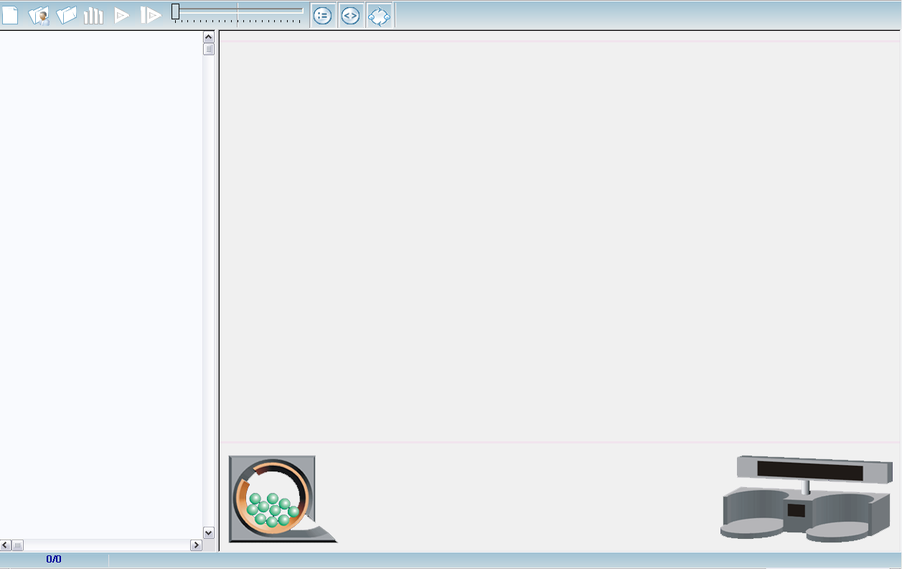
Рис. 10. Середовище демонстрацій інтегрованого середовища вивчення курсу «Основи алгоритмізації та програмування»

Серед функцій елементів панелі інструментів середовища демонстрацій (рис. 11) присутні активні та неактивні кнопки для роботи в цьому модулі.

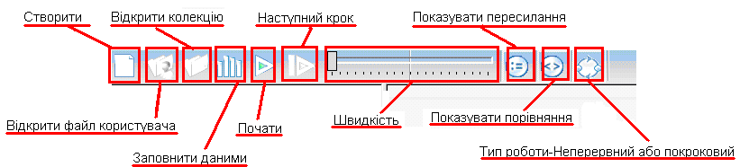
Рис. 11. Функції елементів панелі інструментів середовища демонстрацій

При натисканні кнопки «Створити» на панелі інструментів оновлюється середовище демонстрації для роботи нового алгоритму.
Кнопка «Відкрити алгоритм користувача» – завантажує алгоритм у середовище демонстрації.
Натискання на кнопці «Відкрити колекцію» – відкриває колекцію системи, що містить основні алгоритми з курсу ОАП. Кожен алгоритм з колекції системи можна завантажити у середовище демонстрації і виконати його візуалізацію (рис. 12).

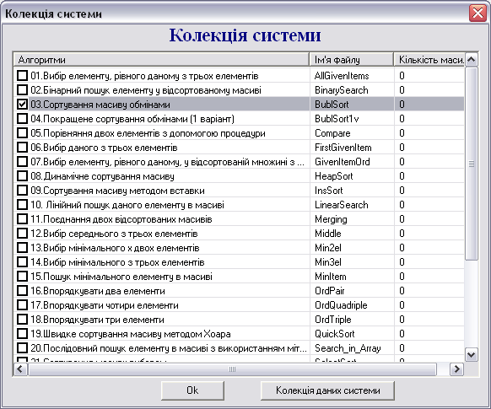
Рис. 12. Діалогове вікно вибору алгоритму з колекції системи

У вікні вибору алгоритму, натиснувши на кнопку «Колекція даних системи», користувач має можливість обрати дані, з якими буде працювати алгоритм, їх розмір та кількість (рис. 13).

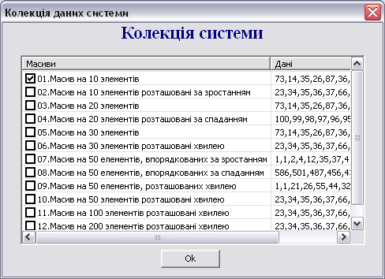
Рис. 13. Діалогове вікно вибору даних для алгоритму з колекції системи

Після вибору алгоритмів, з якими користувач бажає розглянути та потрібних для роботи структур даних, у вікні середовища з’явиться алгоритм на мові програмування Паскаль та потрібні контейнери для заповнення даними (рис. 14).
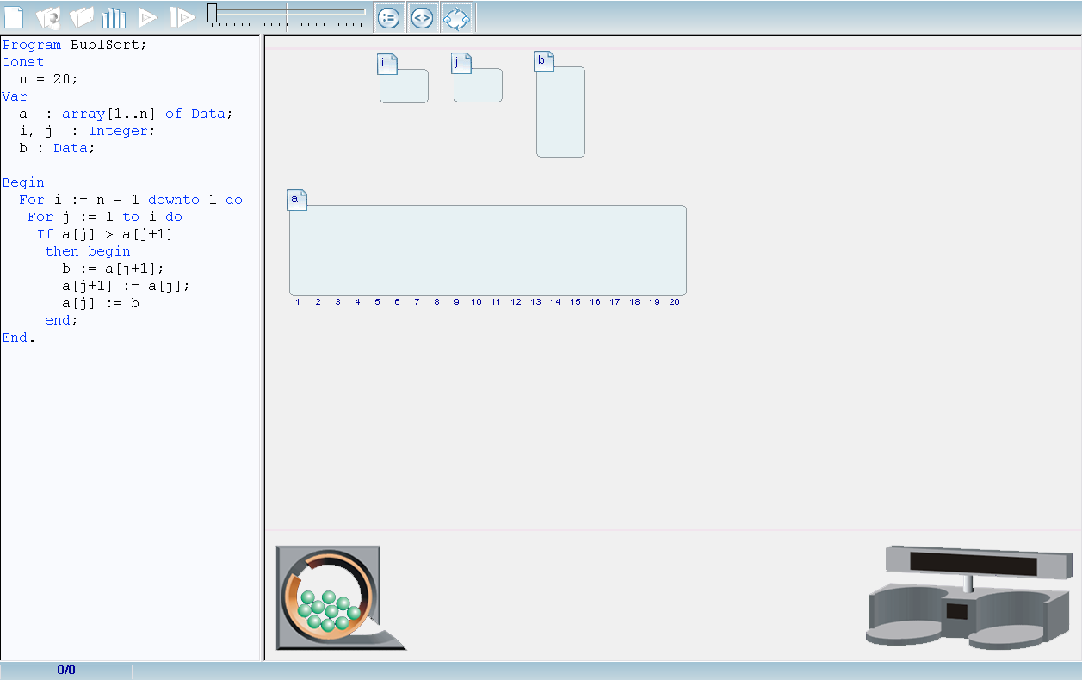
Рис. 14. Середовище демонстрацій інтегрованого середовища вивчення курсу «Основи алгоритмізації та програмування» з обраним алгоритмом

При натисканні кнопки «Заповнити даними» – формує дані для візуалізації виконання алгоритму у середовищі демонстрації одним із способів:
- за зростанням;
- за спаданням;
- випадковим чином;
- введенням даних;
- завантаженням даних.
При виборі кнопки «Заповнити даними» панелі інструментів середовища демонстрацій (рис. 11) з’явиться вікно формування даних для обраного алгоритму. Після встановлення необхідних опцій у вікні, натискаючи на кнопку «Застосувати» (рис. 15), обраним даним автоматично будуть надані певні значення.

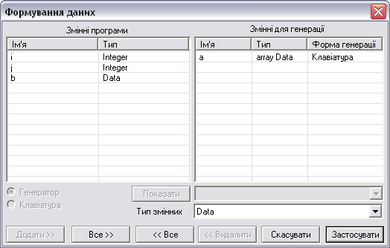
Рис. 15. Діалогове вікно формування даних для обраного алгоритму з колекції системи
У вікні середовища демонстрацій структури даних будуть мати наступний вигляд:
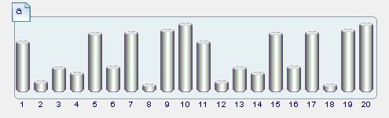

Для запуску алгоритму потрібно натиснути на кнопку «Почати» на панелі інструментів середовища демонстрацій (рис. 11). В цей час середовище виконуватиме візуалізацію обраного алгоритму, як це показано на рис. 16.

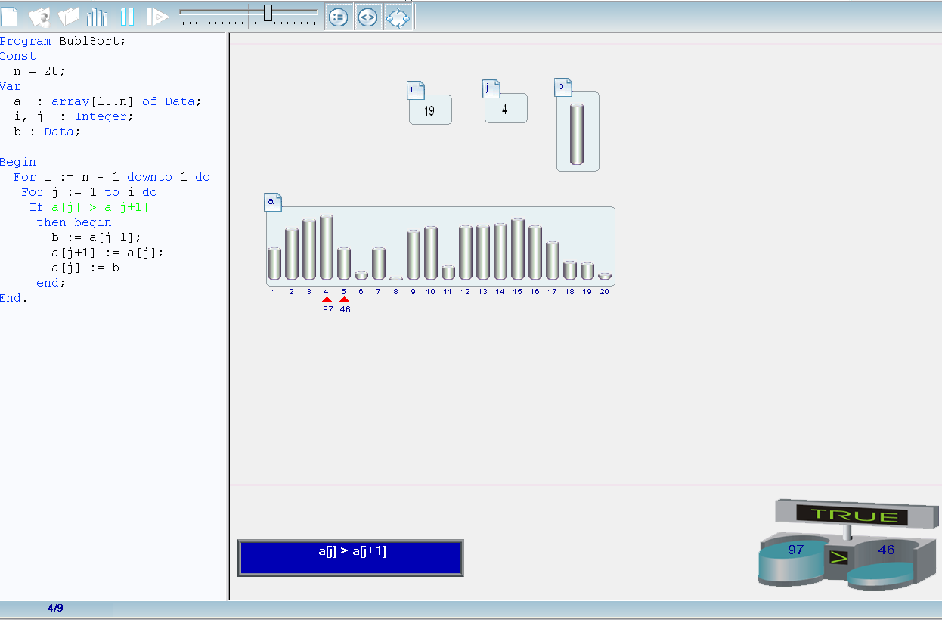
Рис. 16. Візуалізація виконання алгоритму в середовищі демонстрацій

Якщо обрати кнопку «Показувати пересилання», то під час візуалізації алгоритму в середовищі кожного разу при зміні значень параметрів алгоритму будуть показані зміна значень у відповідних контейнерах, як показано нижче:

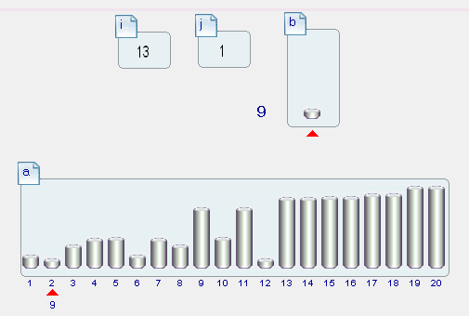
Якщо обрати кнопку «Показувати порівняння», то під час візуалізації алгоритму в середовищі кожного разу при порівнянні значень даних алгоритму будуть показані порівняння значень у важелях, як показано нижче:

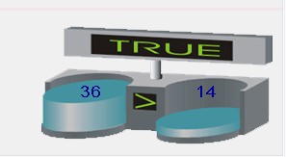

Якщо користувач обрав кнопку «Неперервний або покроковий тип роботи», активною стає кнопка «Наступний крок» (рис. 11), за допомогою якої можна розглянути кожен крок виконання алгоритму окремо.
Після повного закінчення виконання обраних алгоритмів, при натисканні на кнопку «Почати» з’явиться вікно з результатами роботи обраних алгоритмів у середовищі демонстрацій (рис. 17).

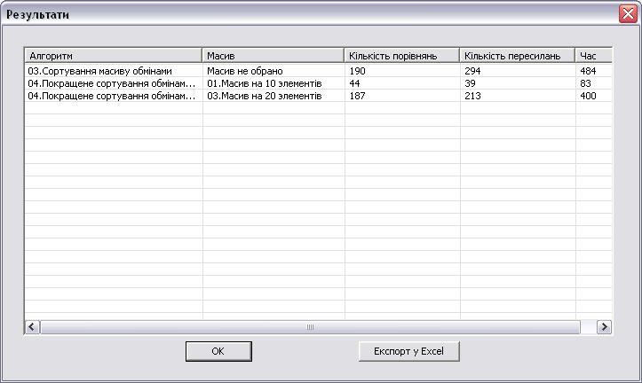
Рис. 17. Вікно результатів роботи алгоритмів

У даному вікні є можливість експортувати ці результати у електронну таблицю та зберегти їх (рис. 18), натиснувши на кнопку «Експорт у Excel», що розташована внизу вікна результатів.

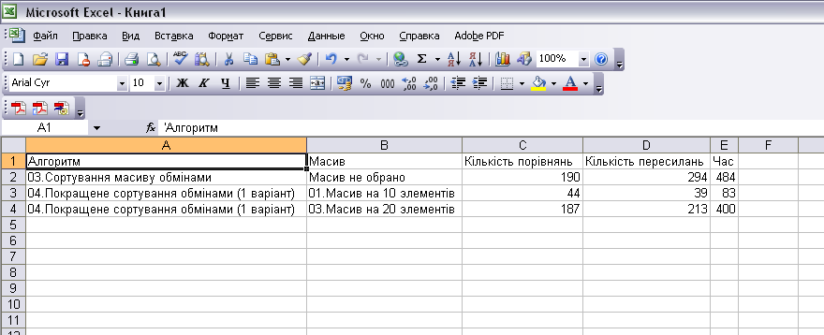
Рис. 18. Експорт результатів роботи алгоритмів у Excel
Способи виклику середовища демонстрації вказані в пункті 2.3. Проте існує можливість його запуску в «Навчальному посібнику» за допомогою натискання на клавішу «Виконати», що знаходиться після кожного лістингу.

6 Модуль «Бібліотека задач»

6.1 «Бібліотека задач»
Задачник інтегрованого середовища призначений для зберігання системи завдань, що підтримуються модулем алгоритмічних тестів. Передбачається, що користувач може відкрити бібліотеку задач, переглянути її, вибрати завдання для розв’язання та експортувати це завдання в модуль алгоритмічних тестів.

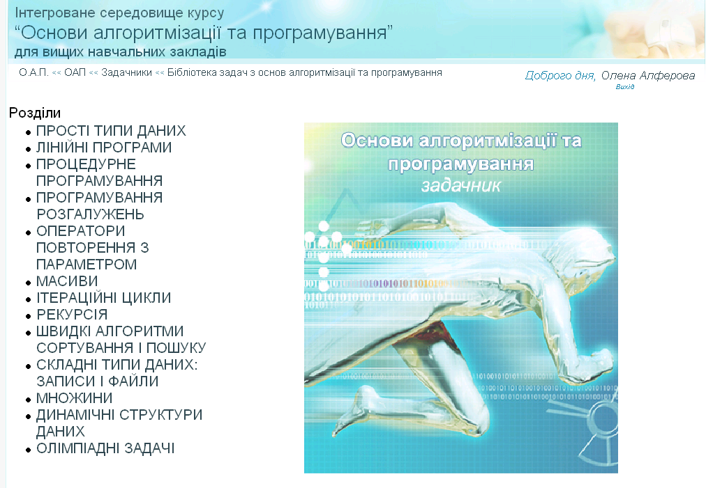
Рис. 19. Сторінка модуля «Бібліотека задач» інтегрованого середовища вивчення курсу «Основи алгоритмізації та програмування»

Задачник являє собою систему завдань, структуровану у відповідності з тематичним планом навчального курсу й змістом електронного посібника. Кожен розділ задачника повинен мати посилання на той теоретичний матеріал посібника, що потрібний для розв’язання задач цього розділу.

6.2 Загальний опис інтерфейсу задачника
Електронний задачник побудований як звичайний електронний навчальний посібник з описанням завдань із залученням засобів мультимедіа.
Зручність і наочність навігації по електронних навчальних ресурсах, простота й оперативність переходів до необхідних розділів, об’єктів і засобів навчання є невід’ємною частиною інтерфейсу бібліотеки задач.
Підтримується відображення графічних зображень, а також формул, що дають можливість формулювати задачі з різних предметних областей.
Кожна задача бібліотеки задач має унікальний номер, умову й рівень складності.
Навчальні задачі згруповано в кількох розділах (рис. 19). Розділи мають назви та номери. Розділи містять задачі для розв’язання під час практичних, лабораторних занять та самостійної роботи.
Способи вибору модуля «Бібліотека задач» середовища, в якому користувач бажає працювати, перераховані в пункті 2.3.

6.3 Структура головного вікна задачника

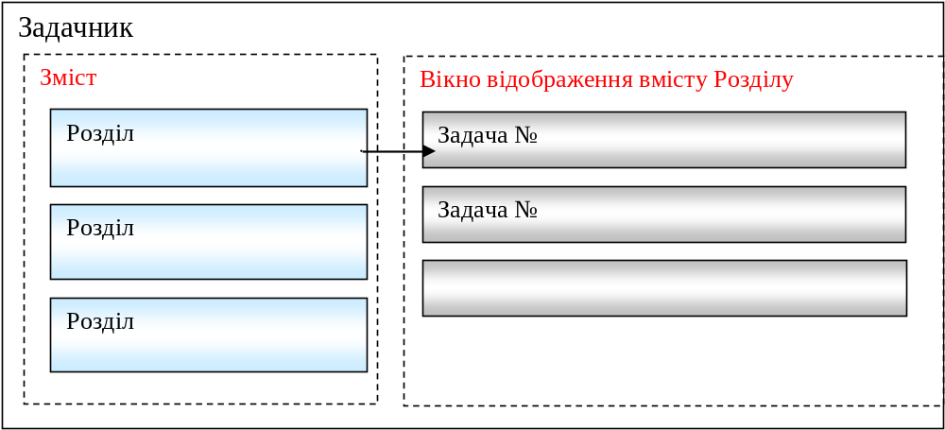
Рис. 20. Загальний вигляд сторінки Бібліотека задач

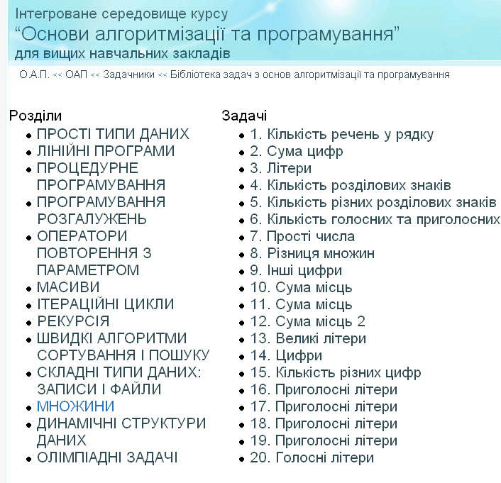
Рис. 21. Навігація за змістом «Задачника»
Задачник є гіпертекстом, який структурований за змістом. Зміст задачника представлений у лівій частині вікна Задачника – у полі Зміст. Для того, щоб відкрити потрібний розділ Задачника, треба натиснути мишкою на відповідний рядок поля Зміст з заголовком потрібного розділу. Задачник відкриється на потрібному розділі, зміст якого відобразиться у вікні для відображення вмісту.
Для того, щоб приступити до розв’язання обраної задачі в бібліотеці задач, треба натиснути на відповідній назві задачі. Відкриється умова задачі (рис. 22). Задача складається з наступних частин:
- умова задачі;
- позначення вхідних та вихідних даних;
- пояснення вхідних та вихідних даних;
- приклад вхідних та вихідних даних.

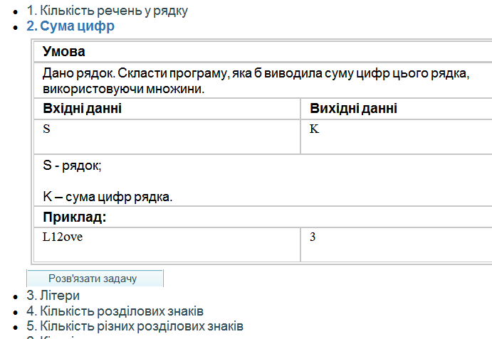
Рис. 22. Розкриття умови відповідної задачі у «Задачнику»

Після того, як користувач прочитає формулювання задачі, обміркує алгоритм розв’язку, він може натиснути на кнопку «Розв’язати задачу», яка розташована нижче умови кожної з задач «Задачника». Відкриється вікно для відправлення розв’язку задачі (див. рис. 23), в якому є можливість обрати мову програмування для реалізації даної задачі, безпосередньо написати програмний код у полі середовища, або відправити файл з програмним кодом до середовища. (Максимальний розмір файлу не повинен перевищувати 8 Мб).
Після написання програмного коду або після вибору відповідного файлу користувач натискає на кнопку «Зберегти зміни», одразу за цим з’являється вікно з повідомленням про тестування програмного коду (кількість пройдених тестів з усіх можливих) та з пропозицією зберегти свій розв’язок, натиснувши «Так» або «Ні», при бажанні згодом змінити розв’язок задачі.

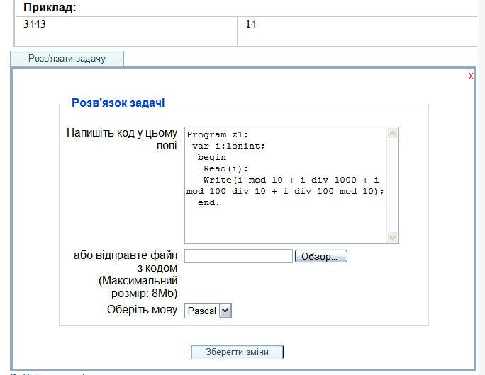
Рис. 23. Вікно для відправлення розв’язку задачі з бібліотеки задач

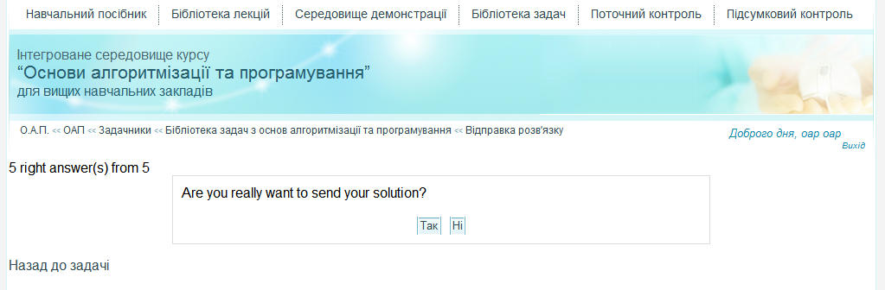
Рис. 24. Вікно повідомлення про тестування програмного коду

7 Модуль «Система поточного та підсумкового контролю знань»
Програмний модуль «Система поточного та підсумкового контролю знань» включає як традиційну систему тестів, так і модуль тестування програмного коду, що є специфічним для даної предметної області.
Тестування є одним із засобів перевірки базових знань. Для проведення тестування створюються тести, які складаються із завдань і відповідей на них. Кожний тест має визначену тривалість або час тесту не обмежений.
Поточний контроль здійснюється під час проведення практичних, лабораторних та семінарських занять i має на меті перевірку рівня пiдготовленностi студента до виконання лабораторної (практичної) роботи.
Способи вибору модуля «Поточний контроль», або «Підсумковий контроль» середовища, в якому користувач бажає пройти тестування, перераховані в пункті 2.3.

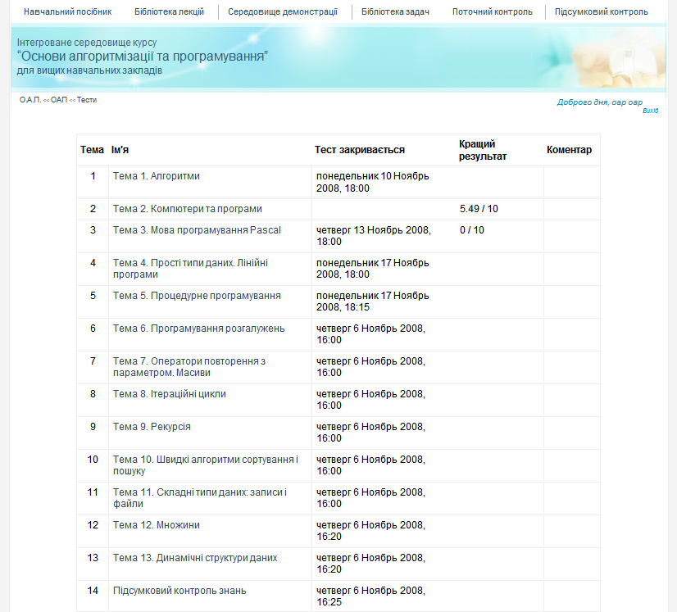
Рис. 25. Програмний модуль «Поточний контроль знань» в інтегрованому середовищі вивчення курсу «Основи алгоритмізації та програмування»
При відкритті сторінки модуля а також на сторінці курсу (див. рис. 3) можна побачити перелік доступних на даний момент тестів, кожен з яких відповідає тій чи іншій темі з курсу «Основи алгоритмізації та програмування». Натиснувши на обраній темі з’явиться вікно з назвою тесту та з кнопкою «Почати тестування».
Після натискання на цю кнопку буде показано повідомлення про те, що користувач має лише одну спробу проходження тесту та пропозиція продовжити.

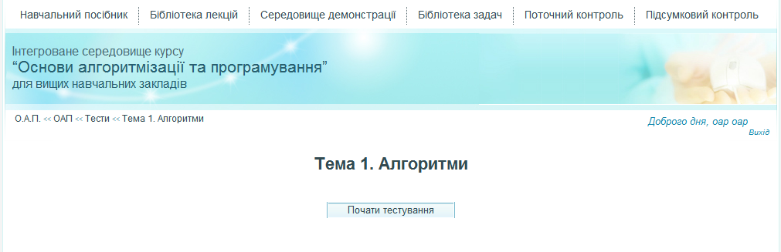
Рис. 26. Вікно початку тестування з теми курсу

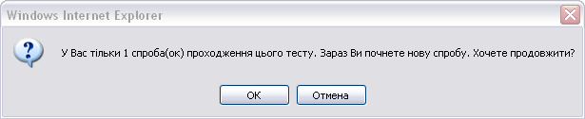
Рис. 27. Вікно повідомлення про одноразове проходження тесту

Одразу після натискання на «ОК» вікна повідомлення з’явиться середовище перегляду запитань тесту, де користувач повинен відповідати на питання, пов’язані з пройденим лекційним матеріалом.
Аналогічним чином відкривається і тест «Підсумкового контролю знань».

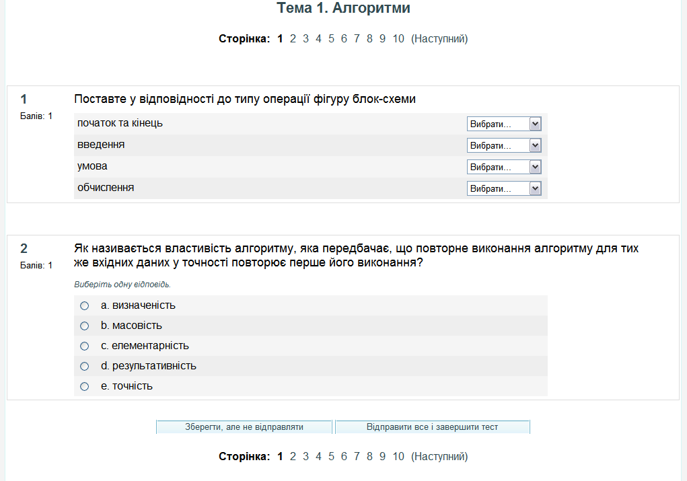
Рис. 28. Середовище перегляду тестових завдань контролю знань

Відмітимо, що передбачено три типи відповідей на питання:
- Якщо навпроти перелічених відповідей стоїть значок , то для даного питання є кілька правильних варіантів відповідей, що потрібно позначити як .
- Якщо навпроти перелічених відповідей стоїть значок , то для даного питання є лише один правильний варіант відповіді, який потрібно позначити як .
- Якщо навпроти перелічених значень у питанні стоїть значок , тоді потрібно встановити відповідність між певними значеннями (тими, які стоять ліворуч і тими, що перелічені у списку праворуч).
В разі , коли користувач відповів на поставлені питання, він має можливість перевірити правильність своїх відповідей, натиснувши на кнопку «Відправити все і завершити тест».
Після завершення тесту з’явиться звіт про результати його проходження рис. 29. Для кожного питання відображаються текстові повідомлення, що відповідь є або вірною (повідомлення буде виділене зеленим кольором), або частково вірною (повідомлення буде виділене жовтим кольором), або невірною (повідомлення не буде виділене жодним із кольорів) та нижче буде показана кількість отриманих балів за відповідь. І по закритті тесту з’явиться коментар про отриману оцінку користувача.

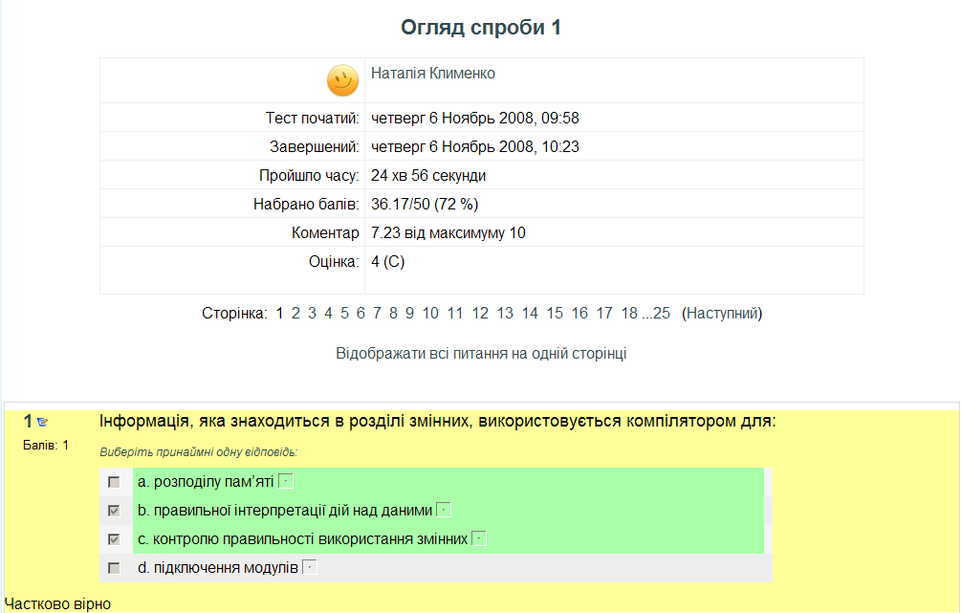
Рис. 29. Звіт про проходження тесту

8 Модуль «ЕЛЕКТРОНий ЖУРНАЛ»
Після проходження тестів, роботи в бібліотеці задач, користувач має можливість переглянути бали, які він отримав за свою роботу в середовищі курсу. Для цього потрібно пройтись по вказівці «Оцінки» розділу «Управління» сторінки курсу «Основи алгоритмізації та програмування» (рис. 30).

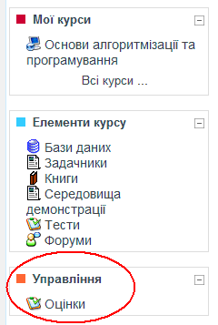
Рис. 30. Розділ «Управління» сторінки курсу «Основи алгоритмізації та програмування»

На рис. 31 представлена таблиця, що містить комплексні результати оцінювання студента з курсу «Основи алгоритмізації та програмування»: інтегральну оцінку за курс та оцінки за алгоритмічні тести, у яких перевіряються вміння складати алгоритми та програми для розв’язування задач з бібліотеки інтегрованого середовища, та оцінки за тести з поточного та підсумкового контролю знань. Передбачено, що кожен студент може ознайомитися з коментарями до оцінювання кожного виду робіт.

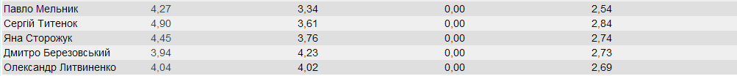Рис. 31. Вікно перегляду оцінок користувача за роботу в середовищі курсу

Кожна оцінка у стовбці Бібліотека задач є підсумковою оцінкою відповідного студента за всі розв’язані задачі з курсу «Основи алгоритмізації та програмування». Оцінка є також гіперпосиланням на таблицю (рис. 32), у якій відображено всі оцінки за розв’язані студентом задачі з кожної теми курсу та підсумкова оцінка.
У таблиці відображено списки оцінок за розв’язані задачі з кожної теми та середній бал студента з кожної теми курсу «Основи алгоритмізації та програмування».
Назва кожної теми є гіперпосиланням на сторінку зі списком умов задач у модулі Бібліотека задач інтегрованого середовища вивчення курсу «Основи алгоритмізації та програмування».

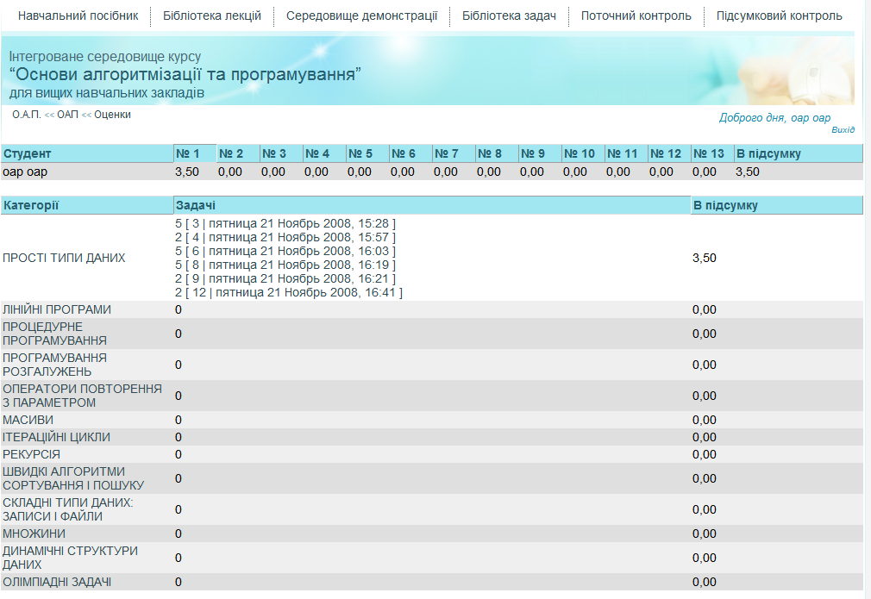
Рис. 32. Таблиця фіксації результатів оцінювання розв’язків задач з бібліотеки інтегрованого середовища вивчення курсу «Основи алгоритмізації та програмування»

